姓名 | 徐燕娟 |  | 性别 |  | 女 |  |  | 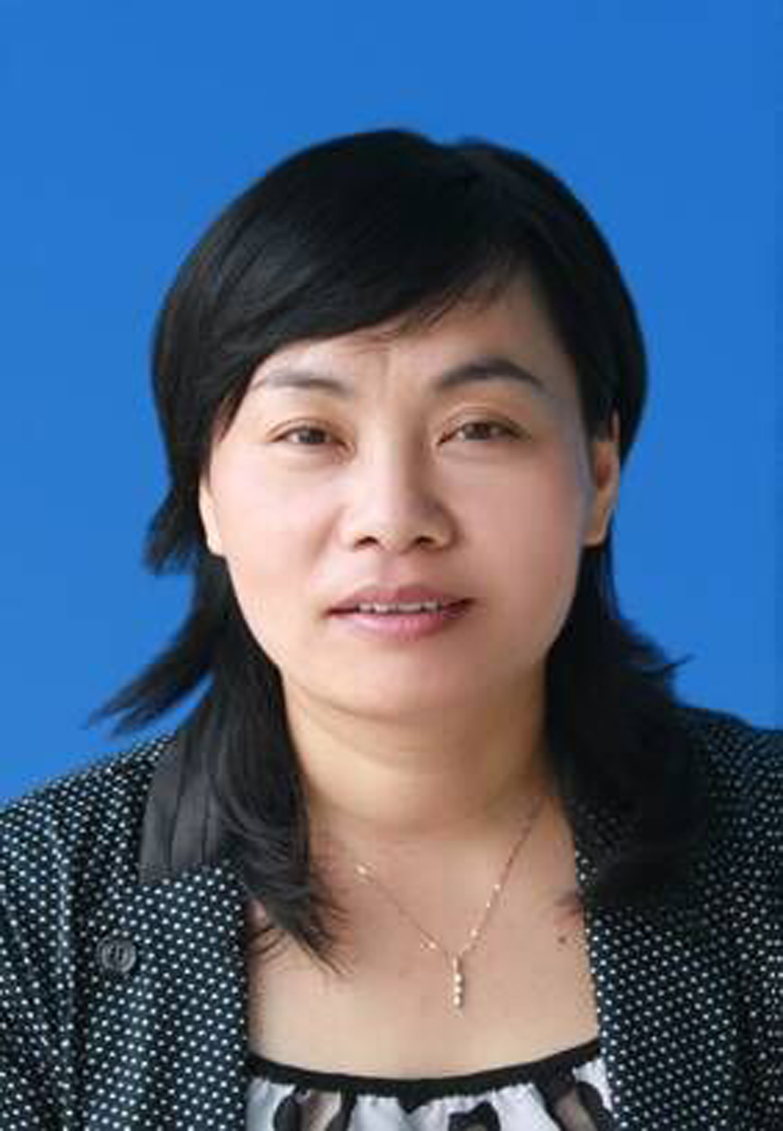
民族 | 汉 |  | 出生日期 |  | 1972-07-09
籍贯 | 江苏省常州市 |  | 户籍地 |  | 江苏省常州春江派出所
政治面貌 | 中国共产党党员 |  | 婚姻状况 |  | 已婚
健康状况 | 健康 |  | 从业情况（个人身份） |  | 事业单位管理人员
最高学历 | 大学本科 |  | 最高学位
证件类型 | 身份证 |  | 证件号码
工作单位 | 常州市新北区三井实验小学 |  | 职务 |  | 校长
主要兼任职务 | 常州市检察院人民陪审员 |  | 行政级别
职称 | 中小学高级 |  | 特殊说明 |  | 常州市特级校长、中小学德育工作者
参加工作  日期 | 1991.08 |  | 从教时间 |  | 1991.08
专业或  专长 | 小学教育 |  | 工作单位  性质 |  | 事业单位
工作单位  所属行业 | 教育 |  | 工作单位  隶属关系 |  | 常州市新北区三井街道
工作单位  行政区划 | 新北区 |  | 工作单位  地址 |  | 常州市新北区文源路8号
个人联系电话 |  |  | 拟授予  荣誉称号 |  | 全国教育系统先进工作者
教  育  背  景 | 时间 |  |  | 在何学校 |  |  | 获得学历、学位
教  育  背  景 | 1979.09—1985.06 |  |  | 百丈双坝小学 |  |  | 小学
教  育  背  景 | 1985.09—1988.06 |  |  | 百丈中学 |  |  | 初中
教  育  背  景 | 1988.09—1991.06 |  |  | 常州师范学校普师 |  |  | 中专
教  育  背  景 | 1993.09—1996.06 |  |  | 江苏教育学院大专自学教育管理 |  |  | 大专
教  育  背  景 | 1996.09—1999.06 |  |  | 函授江苏教育教育管理本科毕业 |  |  | 大学本科
工  作  经  历 | 时间 |  |  | 工作单位 |  |  | 职务（职称、头衔等）
工  作  经  历 | 1991.08—1992.07 |  |  | 新北区百丈小学 |  |  | 班主任任语文教师
工  作  经  历 | 1992.08—1997.07 |  |  | 新北区百丈中心小学 |  |  | 总辅导员任语文教师
工  作  经  历 | 1997.08—１999.07 |  |  | 新北区百丈中心小学 |  |  | 教导主任教科室主任
工  作  经  历 | 1999.08—2006.07 |  |  | 新北区百丈中心小学 |  |  | 副校长兼教导主任  小中高
工  作  经  历 | 2006.08—2009.07 |  |  | 新北区百丈中心小学 |  |  | 校长兼支部书记
工  作  经  历 | 2009.08—2015.08 |  |  | 新北区春江中心小学 |  |  | 校长兼支部书记
工  作  经  历 | 2015.08—— |  |  | 新北区三井实验小学 |  |  | 校长兼支部书记
2014年  来教学  工作量 | 学年度 |  |  | 工作量（课时） |  |  | 备注
2014年  来教学  工作量 | 2014-2015 |  |  | 五年级语文兼校课  6课时
2014年  来教学  工作量 | 2015-2016 |  |  | 四年级语文兼校课  6课时
2014年  来教学  工作量 | 2016-2017 |  |  | 五年级语文兼校课  5课时
2014年  来教学  工作量 | 2017-2018 |  |  | 五年级语文兼校课  4课时
2014年  来教学  工作量 | 2018-2019 |  |  | 六年级语文兼校课  4课时
2014年  来教学  工作量 | 单位盖章
曾获主要荣誉情况（10项以内） | 序号 | 奖项名称 |  |  |  | 颁发机构 |  |  | 颁发时间
曾获主要荣誉情况（10项以内） | 1 | 全国教育改革创新教师 |  |  |  | 中国国家教育 |  |  | 2013年
曾获主要荣誉情况（10项以内） | 2 | 江苏省阅读教学公开课  一等奖 |  |  |  | 江苏省教研室 |  |  | 2014年
曾获主要荣誉情况（10项以内） | 3 | 江苏省优秀党务工作者 |  |  |  | 江苏省省人民政府 |  |  | 2012年
曾获主要荣誉情况（10项以内） | 4 | 江苏省优秀科技辅导员 |  |  |  | 江苏省教育厅 |  |  | 2002年
曾获主要荣誉情况（10项以内） | 5 | 常州市首届高级校长 |  |  |  | 常州市教育局 |  |  | 2016年
曾获主要荣誉情况（10项以内） | 6 | 常州市首届管理拔尖人才 |  |  |  | 常州市人民政府 |  |  | 2016年
曾获主要荣誉情况（10项以内） | 7 | 常州市优秀班主任 |  |  |  | 常州市教育局 |  |  | 1998年
曾获主要荣誉情况（10项以内） | 8 | 常州市优秀工作者 |  |  |  | 常州市教育局 |  |  | 2004年
曾获主要荣誉情况（10项以内） | 9 | 常州市十佳教育年度人物 |  |  |  | 常州市人民政府 |  |  | 2011年
曾获主要荣誉情况（10项以内） | 10 | 常州市十佳校长 |  |  |  | 常州市教育局 |  |  | 2019年
曾受  处分  情况 | 无
主要先进事迹(主要包括立德树人成效、参与教学改革及育人情况、从事德育或思想政治教育工作情况、社会效益、经济效益和突出事迹参与程度等，字数不超过1500字)
1991年参加工作，在农村小学担任24年语文教学工作，先后任学校德育辅导员、教导主任、教科室主任，2006年担任百丈中心小学校长，学校被评为江苏省科技特色学校，省语文课改先进单位等；2009年8月，来到新建的春江小学，六年时间，带领全体教师把一所新学校办成了南京师范大学附属春江小学，学校曾获江苏省语文课改先进单位，江苏省安全先进单位，江苏省巾帼先进单位，江苏省绿色学校，常州市课改先进单位，市德育先进学校等几十项荣誉。学校“植根教育”特色建设在市、区有了知名度，中国网络电视台、江苏教育电视台、《中国德育》杂志、常州日报相继报道春小素质教育成果。2015年接受组织安排来到了三井实验小学，担任常州市家庭教育指导师，荣获市特级校长、市十佳校长称号。
一、用文化来引领学校的发展，做学校文化建设的引航者。
办一所怎样的学校？做怎样的校长？我努力追求把学校打造成一所开放的立体图书馆。
春江小学：长程规划学校发展，打造如春的环境文化，设计了一园、一馆、一廊、一墙、一室、一吧；打造学习型团队，建设如春的管理文化；打造学习型教师团队，提升教师学习的幸福指数；建设如春的课堂文化，打造尊重、交往、内省的如春课堂；进行了语文阅读教学课型的实践研究，探索了精品阅读课，群文阅读，课外经典阅读，复习课型研究……建设如春的活动文化，开学礼、十岁礼、入队礼、毕业礼……让每一次活动成为学生终身难忘的回忆。学校非遗成为江苏省特色文化课程基地。
三井小学：立足于“打造求原品牌，办值得孩子怀念的学校”的办学目标，学校规划，让求原教育文化向下扎根向上生长；整体架构，完善了学校办学理念体系；重心下移，让管理变革激发自我超越的力量；值周校长，使“人人都是管理者”成为可能；级部管理，让“求原文化”向下扎根；一校三区，条块结合为校区管理注入新思维；归原行动，让学生养成教育落到实处；求原银行，让多元性评价助力孩子成长；求原课程，让课程成为学校的生长灵魂。
二、用课题引领课程改革，做课堂文化建设的实践者
春江小学：省级课题《基于办学理念的学校管理变革》、《基于如春文化的课堂文化实践研究》，提升学科的育人价值，探索课堂文化转型。
三井小学：先后进行了《求原教育理念下的学校课程建设的实践研究》《全息阅读实践研究》等研究，创建为常州市首批新优质学校，国际理解教育学校，学校申报成为常州市全息阅读课程基地。面向全省召开了现场经验介绍会，语文组承办了常州市课外阅读教研活动，数学组承办了区“魔术数学”教学研讨，英语组承办了常州市小学英语六年级新教材教学研讨活动；术科组常州市小学足球“同题异构”，艺术课程、摄影课程让井小成为国字头的课程基地；道德两难课程的开发与实践，做讨论本真的德育课程；开放办学，让求原教育影响向外辐射。全息阅读获评江苏省前瞻性项目，道德两难获评江苏省品格提升工程项目。
三、用学习促进自我成长，做主动研究的学习者
经验介绍：学习研究中，围绕学校求原教育、教师队伍建设，我每年为常州市教师发展中心新疆班介绍经验，相关论文在省级杂志发表，学校接待了来自全国各地校长团学习交流50多所，近5000余人次，学校教育教学质量在新北区综合评估中获得一等奖。
论文写作：先后发表、获奖文章几十篇。《文化引领发展，特色铸就品牌》发表于《校长》杂志，《全息阅读：从学科教学到“全人教育”》发表于《人民教育》，校本课程“全息阅读”获得省一等奖，《全息阅读的理性思考与实践》发表于《上海教育研究》，出版专著《为儿童打开一个新世界》。
课题研究：主持市级“九五”课题《在小学科技教育中培养学生的创新精神和实践能力的研究》获市课题二等奖；主持国家级子课题《课堂教学中发展学生的多元智能的研究》；市级课题《小学生生活化作文教学的研究》获市课题二等奖；省级重点课题《基于“享受教育”理念下的学校管理研究》研究结题；《基于如春教育理念的课堂文化的实践研究》正在研究；领衔“省教育科学‘十二五’规划课题《基于求原理念的学校课程建设的实践研究》”和省重点课题《儿童全息阅读课程的实践研究 》
课程基地：江苏省非遗文化课程基地；常州市全息阅读课程基地；全息阅读常州市高品质项目；全息阅读江苏省前瞻性项目；道德两难课程江苏省、常州市品格提升工程项目。

